防震須知
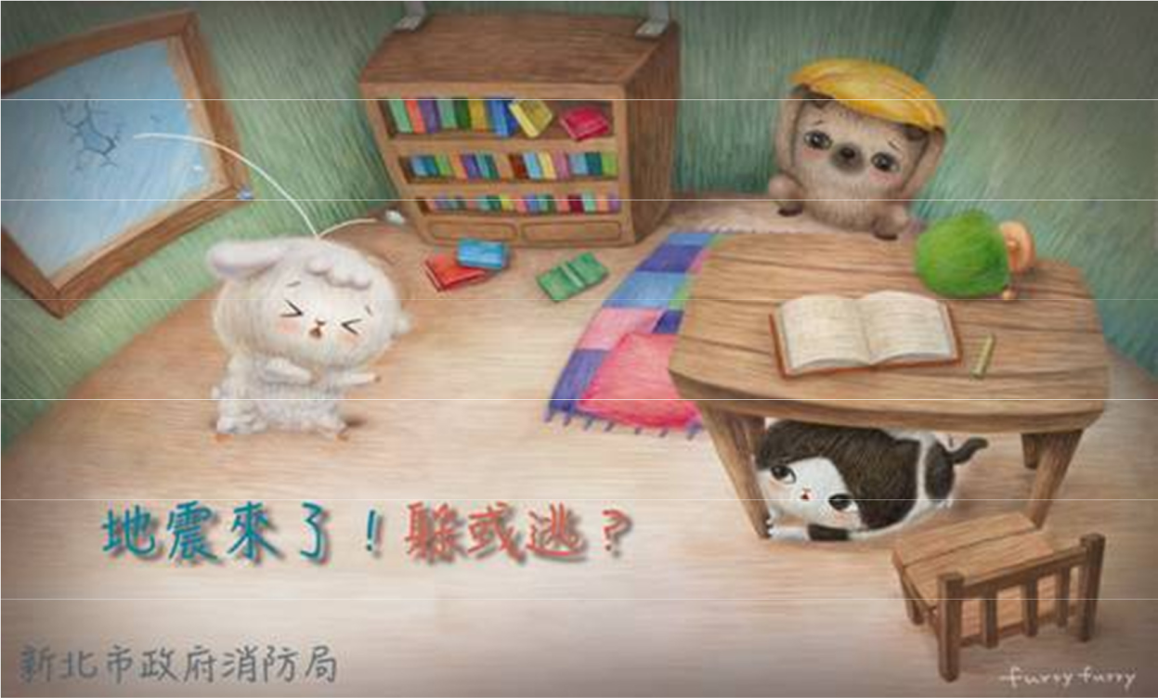

地震防災對策（一）平時的防災準備

1 居家環境安全檢視

首先必須確認的是，檢視自家住宅周圍環境，可能發生的危險，並加以改善明確知道附近有什麼防災設施，如防災公園、避難處所、滅火設備的位置等。

2 加強鄰居交流互助

平時就應多與鄰居交流，並且一起參加防災訓練，鄰里間的互相幫助與自救訓練，將可降低災害造成的傷亡與損失。

3 注意自宅建物結構安全

老舊房屋應進行徹底的點檢及整修，勿任意違法加蓋或拆柱、樑、樓地板、牆壁等，以免增加結構體負荷、破壞建物結構承載能力。

4 屋 安全總檢點

針對生活空間做安全檢 ，如固定家具等。
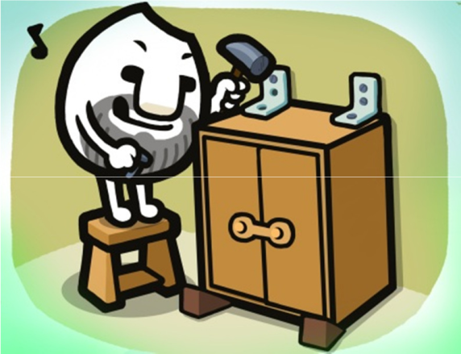

5 召開家庭防災會議

針對居家可能發生危險因子，擬定對策改善，並預先想好地震發生時可以 避位置，且在

家經常演練。應討論 容事項包含：

（1）增加緊急應變的知識

（2）定期檢 居家消防安全設備

（3）定期檢 瓦斯爐、熱水器是否正常無損壞

（4）確認住家附近避難場所及避難道路

（5）確認緊急情況時家人的聯絡方法和集合場所


6 準備「緊急避難包」

家中要準備「緊急避難包」，並且放置在隨手可拿到的地方，以便地震發生時可依照逃生計畫攜出緊急避難。

7 熟悉本市防災避難地圖

本地圖包含避難處所資訊（如收容人數、地址及電話）、防災相關資訊（如里長、消防隊及派出所電話），可至新北市政府防災資訊服務網 詢，網址：http://www.dsc.ntpc.gov.tw/DPRI2/。

8 新北市政府老屋健檢

新北市針對 921 地震(88 年 9 月 21 日)前興建完成之合法建築物，民眾如有結構安全疑義者，新北市政府工務局委託新北市建築師公會、臺灣省結構技師公會、新北市結構技師公會、新北市土木技師公會、臺灣省土木技師公會，安排時間到場會勘，進行初步勘 ，並於現場接受民眾諮詢。申請方式請洽新北市工務局網站房屋健檢專區(網址：http://www.publicwork.ntpc.gov.tw/)。

地震防災對策（二）地震發生之瞬間

當地震發生時，首先應保持冷靜不要慌張，並立即找掩蔽物－

「 下、掩護、穩住」，

直到地震結束。在防震避難的首要概念，就是自我保護，尤其是保護頭部，所以應立即 在桌子下或主要柱子旁。有關地震發生應變如下：

1 地震發生時如果身處室

（1）立即 在桌子下抓住桌 或蹲在柱子旁，並保護頭部－「 下、掩護、穩住」，以

防燈具、吊扇 等懸吊物或玻璃、雜物掉落。

（2）遠離衣櫃、書櫃、 櫃、酒櫃、書架、鋼琴、電視機、冰箱、物品架 等家具、電器，

以免搖晃倒塌，或因地板搖動，造成大型家俱、電器左右移動擠壓，而造成傷害。

（3）如果你正在廚房煮東西，順手立刻關上爐火，並立即 在桌子下抓住桌 。

（4）在公共場所發生地震時，仍應以就地避難為原則，立即尋找掩蔽物，避開危險玻璃、 櫃，蹲下並保護頭部，當地搖晃過後，若有需要避難，聽從服務人員引導，遵從不推不語不跑原則，從容避難。

（5）逃生避難時，應走樓梯，不可搭乘電梯，以免受困。

（6）若地震時，剛好在電梯中，應將電梯停在最近的樓層並且快速離開。

（7）避難時，一定要穿鞋及戴上安全帽，並記得攜帶「緊急避難包」。
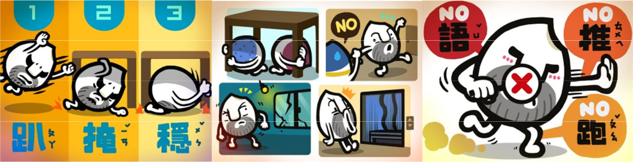

2 地震發生時如果身處室外

（1）應小心路樹倒塌、電線掉落，以及招牌、冷氣機、花盆、屋瓦、碎玻璃 等物品 落；

並應遠離工地、電線桿、圍牆 等區域。

（2）切勿靠近已有損害的建築物，以免危險。

（3）應遠離懸崖峭壁，小心落石、山崩。

（4）在海邊及河口應儘速遠離並往高處避難，以防海嘯來襲。

（5）在開車中行駛中，切勿慌忙減速，應慢慢將速度降下來，打開警示燈，提醒周遭車

輛注意。並將車輛慢慢減速停靠路旁，要特別小心招牌等掉落物。

（6）搭乘大眾運輸工具時，應緊握扶手或吊環，車停後聽從站務人員避難疏散。

地震防災對策（三）地震發生後

1 確認是否需要進行疏散。

2 檢 身邊有無人員受傷，並且立即給予協助。

3 檢 瓦斯管線是否受損，關上瓦斯開關，若有漏氣，並應輕輕打開窗 讓瓦斯飄散，以及通知消防隊與瓦斯公司（瓦斯行）派員處理。（ 聞到瓦斯味，千萬不可使用火柴、手電筒、以及開、關任何電器，也不可插、拔插頭，以免 生火花引起爆炸）。

4 檢 電線是否受損，並關掉電源，以免火災。

5 檢 水管是否受損，並將自來水總開關關閉。

6 檢 冷氣、商店招牌是否鬆 。

7 檢 玻璃是否破損，並且避開玻璃碎片。

8 地震災害發生後，大家都會擔心家人及朋友，人人也都想打電話報平安，因此災後

使用電話務必長話短 ，以保持通訊暢通，並請多利用 1991 留言平台留言。 9 震後應檢 建築物樑柱,建物若有嚴重傾斜、沉陷或梁柱、外牆較大裂縫、混凝土剝裂、鋼筋外露、門窗變形或隔間牆嚴重裂損、錯位，應請專業人員評估進行補強。


